1. képernyőhöz



A csoportban végzett munka során a résztvevők egymásra figyelve, egymást tiszteletben tartva és kihasználva a közös munka teljesítményfokozó előnyeit, közösen oldják meg a kitűzött feladatot. A megoldás a csoport eredménye, de az egyéneknek is sikert jelent.

Az online brainstorming során a részvevők az informatikai eszközök segítségével, egymást nem zavarva, titkosan, időkorlát nélkül járulnak hozzá a feladat megoldáshoz: pl.

* vevők elvárásainak összegyűjtése;
* minősítő szempontok meghatározása;
* műszaki megoldások felsorolása;
* termék vagy folyamat hibáinak veszélyeinek feltárása;
* stb.

Ajánlások:

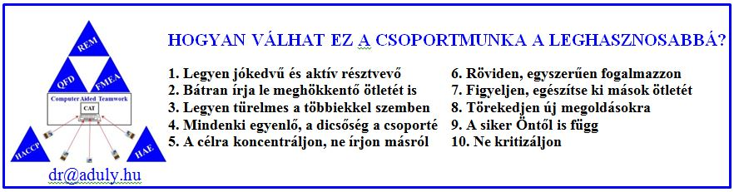

Az online brainstorming eredménye a megoldások, listák rendezett, súlyozott halmaza.

A munka fázisai:

1. Lista létrehozása, strukturálása
2. Rendezés fontosság/megfelelés/jóság szerint
3. Súlyozás
4. képernyőhöz

**Lista létrehozása**

A lista 1-3 szintű fastruktúrát alkot, ezt megtekinthetjük és aktuális részét (csomópontját) kijelölhetjük. A kiválasztott csomópont megnevezését a táblázat felett láthatjuk. Ehhez tartozó elemeket vihetünk be a táblázat alsó sorában.

Frissít

A frissítés gomb kijelölésekor az általunk bevitt elemeket a program hozzászerkeszti a közös listához és az egyéni listánkban is megjelennek a mások által bevitt elemek.

A programból kiléphetünk és később a felhasználó nevünkkel újra beléphetünk.

1. képernyőhöz *Csak akkor, ha a* ***Minősítés=Igen***

**Szempontok paraméterei**

Ha a listába beviszünk egy új elemet, akkor automatikusan kéri a program a szempont paramétereinek bevitelét.

A függvények típusához a program a következő kódszámokat rendeli:

* lineáris kódszám: 1
* progresszív kódszám: 2
* degresszív kódszám: 3
* haranggörbe kódszám: 4

A kódszámoknak csak a minőség meghatározásakor lesz fontos szerepük.

Vissza

Vissza gomb kijelölésével visszatérhetünk a hívás helyére.

1. képernyőhöz

**Szempontok rendezése**

A lista 1-3 szintű fastruktúrát alkot, ezt megtekinthetjük és aktuális részét (csomópontját) kijelölhetjük. A kiválasztott csomópont megnevezését a táblázat felett láthatjuk. Ehhez tartozó elemeket rendezhetjük fontosság/megfelelés/jóság szerint. A rendezést a fastruktúra összes csomópontjára, illetve az onnan kiinduló elemekre el kell végezni.

Amikor a szakértő elkészült egy elemcsoport rendezésével és visszalép a struktúrába, akkor a lista az első elemhez 9, a másodikhoz 8, és így tovább fontossági pontszámot rendel a program.

A fastruktúrán minden szakértő az általa már meghatározott sorrendet és az alapján a fontossági pontszámokat látja és így egyértelmű számára, hogy még mely ágak rendezése van hátra.

Amikor az adminisztrátor lezárja a rendezést, akkor a program összesíti a pontszámokat és annak megfelelően rendezi a struktúrát, ami felett megjelenik a **„KÖZÖS RENDEZETT LISTA”** felirat.

A programból kiléphetünk és később a felhasználó nevünkkel újra beléphetünk.

1. képernyőhöz

**Struktúra**

A szempontok „ÁG––ALÁG––LEVÉL” háromszintű fastruktúrát alkotnak, fa csúcsát az online brainstorming célja/témája képviseli. A három szint csak lehetőség, gyakori az egy illetve kétszintű struktúra is. Az első belépéskor az ÁG-ak listája jelenik meg. A résztvevők a struktúra bármelyik szintjére átléphetnek és kijelölhetik bármelyik elemet (csomópontot), kivéve a levél szinten lévőket.

Vissza

Gomb kijelölésével visszatérhetünk a bevitelre, rendezésre vagy súlyozásra. Visszatérés után a kijelölt csomóponthoz tartozó elemek jelennek meg.

1. képernyőhöz

**Súlyozás**

A lista 1-3 szintű fastruktúrát alkot, ezt megtekinthetjük és aktuális részét (csomópontját) kijelölhetjük. A kiválasztott csomópont megnevezését a diagram felett láthatjuk. Ehhez tartozó elemeket súlyozhatjuk fontosság/megfelelés/jóság alapján.

A fastruktúrán minden szakértő az általa már meghatározott saját súlyszámait látja és így egyértelmű számára, hogy még mely ágak súlyszámait kell meghatároznia.

A hisztogramot oszlopai rendre a fontosság szerint sorba rendezett szempontoknak felelnek meg. Kiinduláskor a hisztogram burkoló görbéje lecsengő jellegű, ez megfelel a Pareto elvnek. Az értékek mértani sorozatot alkotnak. A szakértő bármelyik szempont fontosságát módosíthatja, de egy szempont nem lehet fontosabb, mint az előtte álló és nem lehet kevésbé fontos, mint a mögötte lévő, mert akkor felborulna a csoport által konszenzussal elfogadott sorrend.

Amikor az adminisztrátor lezárja a súlyozást, akkor az egyéni súlyszámok átlagolásával a program meghatározza az eredő súlyszámokat. A struktúra illetve hisztogram felett megjelenik egy felirat: „ÁTLAG”

A programból kiléphetünk és később a felhasználó nevünkkel újra beléphetünk.